RANCANG BANGUN SISTEM PENGAJUAN KEGIATAN ORMAWA DENGAN MENGGUNAKAN METODE PROTOTYPING

Firman Yudianto¹, Muhammad Ibadurahman ², Leni Yuliana ³
1,2) Prodi Sistem Informasi, Fakultas Ekonomi Bisnis dan Teknologi Digital, Universitas Nahdlatul Ulama Surabaya, Indonesia
3) Prodi Pendidikan Guru Sekolah Dasar, Fakultas Keguruan dan Ilmu Pendidikan, Universita Wijaya Kusuma Surabaya, Indonesia

Article Info |  | ABSTRACT
Article history:  Received: 07, month, 202  Revised: dd, month, yyyy  Accepted: dd, month, yyyy |  | Abstrak  Proses pengajuan kegiatan Organisasi Mahasiswa (Ormawa) di lingkungan kampus masih menghadapi kendala administratif, seperti prosedur manual yang memakan waktu dan tidak efisien. Penelitian ini bertujuan merancang dan mengembangkan sistem pengajuan kegiatan Ormawa berbasis web dengan metode Prototyping, guna mempermudah validasi, revisi, dan persetujuan proposal secara digital. Penelitian dilakukan melalui tahapan identifikasi kebutuhan, perancangan prototype, evaluasi, pengujian (black box testing), dan User Acceptance Testing. Sistem ini dibangun menggunakan teknologi PHP dan MySQL serta diuji secara fungsional dan kualitatif terhadap pengguna utama seperti pengurus Ormawa dan pihak kemahasiswaan. Hasilnya menunjukkan bahwa sistem mampu mempercepat proses pengajuan, mengurangi cetak ulang dokumen, dan mendukung komunikasi revisi melalui fitur komentar terintegrasi. Kesimpulan dari penelitian ini menyatakan bahwa sistem yang dirancang efektif dalam mengatasi permasalahan administrasi kegiatan Ormawa serta meningkatkan efisiensi, transparansi, dan kepuasan pengguna dalam proses pengajuan kegiatan.  Kata Kunci Sistem Informasi, Organisasi Mahasiswa, Pengajuan Kegiatan, Metode Prototyping  Abstract  The activity submission process for Student Organizations (Ormawa) on campus still encounters administrative obstacles such as time-consuming and inefficient manual procedures. This study aims to design and develop a web-based Ormawa activity-submission system using the Prototyping method to streamline digital validation, revision, and proposal approval. The research followed the stages of requirements identification, prototype design, evaluation, testing (black-box testing), and User Acceptance Testing. Built with PHP and MySQL, the system was evaluated both functionally and qualitatively by primary users Ormawa officers and the Student Affairs division. Results indicate that the system accelerates submissions, reduces document reprints, and facilitates revision communication through an integrated comment feature. The study concludes that the proposed system effectively resolves administrative issues in Ormawa activity submissions while enhancing efficiency, transparency, and user satisfaction throughout the process.  Keywords: Information System, Student Organization, Activity Submission, Prototyping Method
 |  | 

- PENDAHULUAN
Organisasi Mahasiswa (Ormawa) adalah wadah yang berfungsi untuk mengembangkan diri mahasiswa, memperluas wawasan, meningkatkan kecendekiawanan, dan membentuk integritas kepribadian guna mencapai tujuan pendidikan tinggi. Organisasi Mahasiswa (Ormawa) di perguruan tinggi memiliki peran penting dalam mendukung pengembangan soft skill, keterampilan, dan jiwa kepemimpinan mahasiswa. Selama satu periode kepengurusan, Ormawa biasanya mengajukan berbagai kegiatan seperti seminar, pelatihan, kompetisi, hingga pengabdian masyarakat. Kegiatan-kegiatan ini bertujuan untuk memperkaya pengalaman mahasiswa sekaligus memberikan kontribusi positif kepada masyarakat dan lingkungan kampus. Namun, dalam pelaksanaannya, proses pengajuan proposal kegiatan sering kali menjadi hambatan utama, karena prosedur administratif yang panjang dan kurang efisien[1]. Proses manual, seperti pencetakan proposal, pengumpulan tanda tangan basah, hingga revisi yang berulang, kerap kali membebani pengurus Ormawa dan menyita waktu serta sumber daya.
Permasalahan utama yang dihadapi dalam pengajuan proposal kegiatan adalah ketergantungan pada proses manual. Proposal yang diajukan harus dicetak terlebih dahulu untuk mendapatkan tanda tangan basah dari pihak terkait, kemudian diserahkan untuk dievaluasi. Ketika ada revisi, dokumen tersebut harus dicetak ulang dan diajukan kembali, yang tidak hanya memakan waktu tetapi juga menyebabkan pemborosan sumber daya, terutama biaya cetak. Hal ini menjadi semakin kompleks ketika revisi harus dilakukan beberapa kali, sehingga pengurus Ormawa sering kali harus bolak-balik mengajukan proposal yang sama. Kondisi ini tidak hanya memperlambat proses persetujuan, tetapi juga mengurangi efisiensi waktu dan dana yang seharusnya bisa dialokasikan untuk kebutuhan lain[2].
Untuk mengatasi permasalahan ini, penelitian ini mengusulkan rancang bangun sistem pengajuan kegiatan Ormawa menggunakan metode Prototyping[3]. Metode ini memungkinkan pengembangan sistem secara iteratif, di mana Prototype awal diuji dan diperbaiki berdasarkan umpan balik pengguna, seperti pengurus Ormawa dan evaluator. Sistem yang diusulkan memiliki fitur unggulan, seperti pengajuan proposal digital yang hanya memerlukan pencetakan sesekali untuk tanda tangan basah, fitur revisi interaktif yang memungkinkan evaluator memberikan komentar langsung pada dokumen. Dengan sistem ini, dokumen hanya dicetak ulang ketika revisi telah selesai dan siap untuk disetujui, sehingga menghemat waktu dan biaya.
Pendekatan ini diharapkan mampu meningkatkan efisiensi dan transparansi dalam pengajuan kegiatan Ormawa. Menurut Pressman (2020), metode Prototyping dapat menghasilkan sistem yang lebih sesuai dengan kebutuhan pengguna melalui iterasi cepat dan umpan balik langsung selama proses pengembangan. Dengan memanfaatkan teknologi digital dan pendekatan yang responsif, sistem ini tidak hanya membantu mengurangi pengeluaran dana untuk mencetak ulang dokumen tetapi juga mempercepat proses administrasi dan meningkatkan kepuasan pengguna. Implementasi sistem ini akan memberikan kontribusi signifikan bagi pengelolaan kegiatan Ormawa yang lebih efektif dan efisien di masa depan.
2. METODE PENELITIAN
Berikut adalah tahapan-tahapan yang dilakukan dalam pelaksanaan penelitian ini:
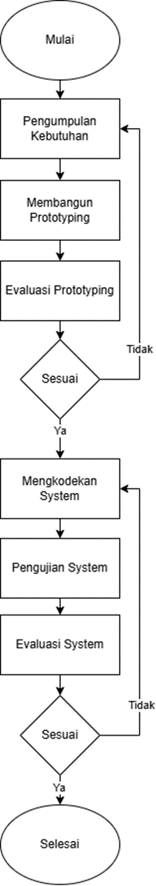
Gambar 2.1. Alur Flowchart Penelitian

2.1. Pengumpulan Kebutuhan
Tahap pertama adalah pengumpulan kebutuhan. Pada tahap ini, dilakukan pengumpulan data kebutuhan fungsional yakni berhubungan dengan fitur utama yang harus disediakan sistem dan non fungsional yakni berkaitan dengan aspek kualitas sistem, seperti performa, keamanan, dan keandalan, sebagai syarat dalam kebutuhan sistem. Orientasi pada fase ini adalah menggali informasi mengenai kebutuhan pengguna dan masalah-masalah yang ada pada proses yang berjalan saat ini[4]. Untuk mengetahui alur proses, maka peneliti memerlukan wawancara sebagai metode utama dalam pengumpulan data.
2.2. Membangun Prototyping
Pada tahap proses perancangan ini menggunakan metode Prototyping berdasarkan data yang diperoleh dari hasil analisis kebutuhan fungsional dan non-fungsional pada tahapan sebelumnya[5]. Proses ini mencakup beberapa aspek penting, yaitu desain sistem, desain database, dan desain antarmuka pengguna (UI).
- Desain sistem
Bertujuan untuk menentukan bagaimana komponen-komponen sistem saling berinteraksi agar dapat memenuhi kebutuhan pengguna secara optimal.
- Desain database
Berfokus pada perancangan struktur penyimpanan data agar sistem dapat mengelola informasi dengan efisien.
- Desain UI
Bertujuan untuk menciptakan tampilan antarmuka yang intuitif, mudah digunakan, dan sesuai dengan kebutuhan pengguna. UI (User Interface) adalah gambaran awal yang menjadi visual dari system sebelum memasuki tahap implementasi. Prototype ini memungkinkan pengguna dan peneliti untuk melakukan evaluasi awal guna memastikan bahwa desain yang dibuat telah sesuai dengan kebutuhan sebelum sistem dikembangkan lebih lanjut[6].
2.3. Evaluasi Prototype
Evaluasi prototype untuk memastikan bahwa desain yang dibuat telah sesuai dengan kebutuhan pengguna. Proses evaluasi dilakukan melalui satu kali iterasi, di mana dalam iterasi tersebut melibatkan aktor-aktor yang terlibat dalam sistem, seperti Kasubdit Kemahasiswaan dan pengguna akhir. Pada setiap iterasi, pengguna diberikan kesempatan untuk mencoba prototype, memberikan masukan, serta mengidentifikasi aspek yang perlu diperbaiki atau disesuaikan. Peneliti kemudian melakukan perbaikan berdasarkan umpan balik yang diberikan sebelum masuk ke iterasi berikutnya[7].
Tujuan dari tahap ini adalah memastikan bahwa sistem yang dikembangkan tidak hanya memenuhi kebutuhan fungsional tetapi juga aspek non-fungsional, seperti kemudahan penggunaan dan efisiensi dalam operasional. Dengan adanya iterasi dalam evaluasi, sistem dapat disempurnakan sebelum memasuki tahap implementasi penuh.
2.4. Pengembangan Kode Sistem
Pada tahap ini, sistem mulai diimplementasikan menggunakan bahasa pemrograman dan teknologi yang sesuai dengan kebutuhan yang telah dirancang sebelumnya. Input utama dalam tahap ini adalah desain sistem, desain database, dan desain UI yang telah divalidasi pada tahap evaluasi prototype. Proses pengembangan melibatkan penulisan kode untuk merealisasikan fitur-fitur yang telah ditentukan dalam analisis kebutuhan fungsional dan memastikan bahwa aspek non-fungsional seperti performa, keamanan, dan efisiensi sistem tetap terjaga.
Pengkodean dilakukan sesuai dengan standar pengembangan perangkat lunak, termasuk penerapan teknik pemrograman yang baik, pengujian kode secara berkala, dan dokumentasi yang lengkap. Setelah seluruh komponen sistem dikembangkan, dilakukan integrasi untuk memastikan bahwa semua bagian dapat bekerja secara harmonis. Output dari tahap ini adalah sistem yang telah jadi, siap untuk diuji lebih lanjut sebelum diterapkan secara penuh kepada pengguna[8].
2.5. Pengujian Sistem
Pengujian sistem untuk memastikan bahwa seluruh fitur berfungsi sesuai dengan kebutuhan yang telah ditetapkan. Pada tahap ini, metode yang digunakan adalah pengujian Black Box, yang berfokus pada aspek fungsional dari sistem tanpa melihat struktur internal kode.
Input utama dalam tahap ini adalah sistem yang telah jadi yang dihasilkan dari proses pengembangan. Pengujian dilakukan dengan menguji setiap fungsi sistem berdasarkan skenario yang telah dirancang sebelumnya, termasuk validasi input, pemrosesan data, serta output yang dihasilkan. Setiap kesalahan atau ketidaksesuaian dalam fungsi sistem akan dicatat untuk diperbaiki sebelum sistem diterapkan[9].
Proses pengujian ini bertujuan untuk memastikan bahwa sistem dapat berjalan dengan baik sesuai dengan kebutuhan pengguna. Output dari tahap ini adalah hasil testing secara fungsional, yang mencakup laporan mengenai apakah setiap fitur telah bekerja dengan benar atau masih memerlukan perbaikan sebelum sistem dapat digunakan secara penuh.
2.6. Evaluasi Sistem
Evaluasi sistem untuk menilai apakah sistem telah memenuhi kebutuhan pengguna secara menyeluruh. Evaluasi ini dilakukan dengan metode User Acceptance Testing (UAT), yang bertujuan untuk mengukur tingkat kepuasan dan kesesuaian sistem dengan harapan pengguna[9].
Pada tahap ini, evaluasi dilakukan melalui satu kali iterasi, dengan teknik wawancara kepada pengguna utama, seperti Kasubdit Kemahasiswaan dan aktor lain yang terlibat dalam sistem. Dalam setiap sesi wawancara, pengguna memberikan umpan balik mengenai pengalaman mereka dalam menggunakan sistem, termasuk apakah sistem sudah sesuai dengan kebutuhan mereka atau masih perlu perbaikan.
2.7. Implementasi Sistem
Pada tahap ini, sistem informasi yang telah dikembangkan dan diuji dinyatakan selesai dan siap untuk diserahkan kepada pihak kemahasiswaan. Implementasi dilakukan dengan menyelesaikan seluruh komponen sistem sesuai dengan kebutuhan fungsional dan non-fungsional yang telah ditentukan pada tahap analisis sebelumnya. Tahap ini tidak mencakup proses deployment ke server (hosting), melainkan fokus pada penyempurnaan sistem secara keseluruhan dalam lingkungan pengembangan lokal. Hal ini mencakup integrasi seluruh modul, pengujian akhir seperti pengujian black box, serta verifikasi bahwa seluruh fitur berjalan sesuai dengan skenario yang dirancang. Output dari tahap ini adalah sebuah sistem informasi dalam bentuk aplikasi website yang telah siap digunakan secara fungsional, lengkap, dan dapat didistribusikan kepada pihak kemahasiswaan untuk diproses lebih lanjut, seperti instalasi, penggunaan internal, atau tahap hosting di kemudian hari[10].

- HASIL DAN PEMBAHASAN
Bab ini merupakan pembahasan mengenai hasil dari penelitian saat ini. Adapun hasil dari penelitian rancang bangun sistem pengajuan kegiatan ormawa yang akan disusun sesuai dengan metode penelitian yang sedang digunakan yakni metode prototyping.
3.1. Identifikasi Kebutuhan
Hasil dari penggalian kebutuhan melalui metode wawancara adalah alur proses bisnis pengajuan kegiatan ormawa. Wawancara dilakukan pada ka subdit kemahasiswaan yaitu ibu Rita. Berdasarkan hasil wawancara tersebut, ibu Rita menyampaikan (Rita, 2025):
"Menurut saya, sebaiknya ormawa di UNUSA memiliki sistem pengajuan online terlebih dahulu sebelum menyerahkan hardfile ke kampus. Hal ini agar teman-teman ormawa tidak perlu bolak-balik, apalagi sekarang kita punya tiga kampus. Akan lebih baik lagi jika dalam sistem tersebut juga ada fitur komentar untuk revisi proposal, jadi lebih efisien dan tidak membuang waktu maupun tenaga."
Setelah alur proses pengajuan proposal kegiatan ormawa diketahui dan kemudian dijadikan acuan sebagai daftar kebutuhan sistem, langkah selanjutnya adalah menganalisis kebutuhan sistem. Sesuai dengan hasil wawancara sebelumnya bersama ka subdit kemahasiswaan UNUSA ibu Rita, menyampaikan (Rita, 2025):
“Intinya sistem yang dibutuhkan sebaiknya mampu memfasilitasi pengajuan validasi proposal kegiatan secara online, serta menyediakan fitur komentar revisi dari pembina maupun kemahasiswaan agar proses tidak memakan waktu dan tenaga secara berulang.”

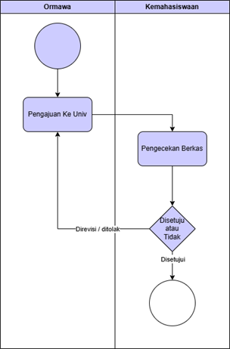
Gambar 3.1. Alur Proses Pengajuan Proposal Ormawa
3.2. Membangun Prototyping
Tahapan ini akan memodelkan proses bisnis dan fungsional sistem. Dimana proses bisnis akan dimodelkan dengan menggunakan flowchart, Diagram Aktivitas, use case sistem, class diagram, Sequence Diagram dan mockups sedangkan fungsional sistem akan dimodelkan dengan prototype sistem.
3.2.1. Flowchart
Flowchart menggambarkan hasil alur proses bisnis dari sistem pengajuan kegiatan ormawa dengan menggunakan metode prototyping setelah menggunakan sistem.
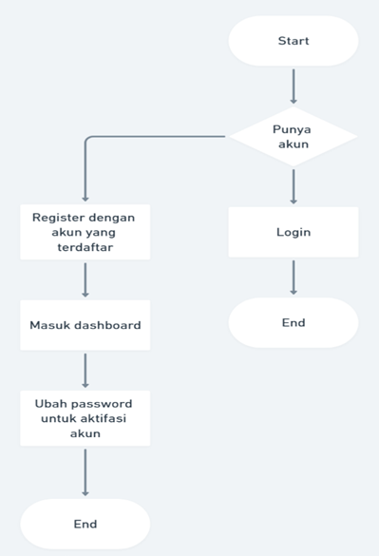
Gambar 3.2. Flowchart Alur Sistem Login
Flowchart di atas menjelaskan alur proses awal pengguna dalam mengakses sistem pengajuan kegiatan organisasi mahasiswa. Proses dimulai ketika pengguna mengakses sistem dan diarahkan untuk memilih apakah sudah memiliki akun atau belum. Jika pengguna sudah memiliki akun, maka langsung diarahkan ke proses login, dan setelah berhasil masuk, proses dianggap selesai. Namun, jika pengguna belum memiliki akun aktif, maka harus melakukan registrasi menggunakan akun yang sudah terdaftar sebelumnya oleh admin. Setelah proses registrasi berhasil, pengguna dapat masuk ke dashboard sistem. Setelah berhasil masuk ke dashboard, pengguna diwajibkan untuk mengubah password sebagai bagian dari proses aktivasi akun. Setelah password diubah, maka akun pengguna resmi aktif dan proses pun selesai. Alur ini penting untuk memastikan hanya pengguna yang sah dan terverifikasi yang dapat mengakses sistem, serta menjaga keamanan data melalui proses penggantian password saat aktivasi awal.
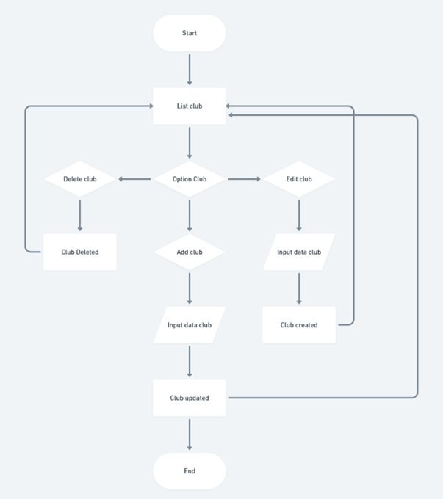
Gambar 3.3. Flowchart Alur Sistem Pengajuan Kegiatan Ormawa
Flowchart diatas menjelaskan alur sistem pengajuan kegiatan ormawa, dimulai dari pengelolaan data klub. Pertama, pengguna masuk ke sistem dan melihat daftar klub yang sudah ada. Pada halaman ini, pengguna bisa memilih untuk menambah, mengedit, atau menghapus klub. Jika pengguna ingin menambah klub baru, mereka akan mengisi data pada form yang tersedia. Setelah disimpan, sistem akan menampilkan bahwa klub berhasil dibuat. Jika ingin mengedit, pengguna akan mengubah data yang ada, lalu menyimpannya. Sistem akan menampilkan bahwa data klub berhasil diperbarui. Jika memilih hapus, sistem langsung menghapus klub dan menampilkan bahwa klub telah dihapus. Setelah proses apa pun selesai, pengguna akan kembali ke halaman daftar klub. Pengelolaan data klub ini penting sebagai langkah awal sebelum pengguna mengajukan kegiatan melalui sistem.
3.2.2. Diagram Aktivitas
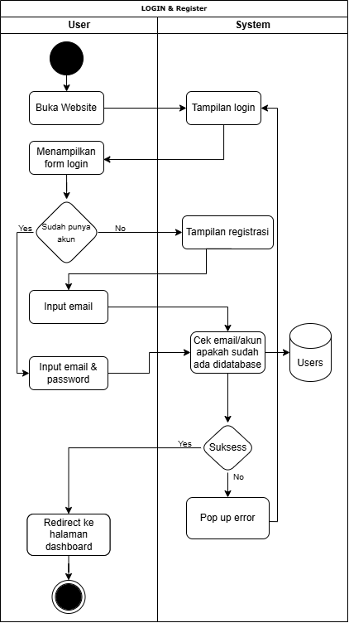
Diagram aktivitas login sistem dan registrasi sebagai user yang disajikan pada Gambar 3.4.

Gambar 3.4. Login Sistem dan Registrasi sistem Sebagai User Baru.
Diagram tersebut menggambarkan alur aktivitas saat proses login dan registrasi pada sistem. Pertama, pengguna membuka website pengajuan kegiatan, lalu memilih tombol Login atau Registrasi. Jika sudah memiliki akun, pengguna dapat langsung mengisi email dan kata sandi pada form login, lalu akan diarahkan ke halaman dashboard. Jika belum memiliki akun, pengguna memilih menu registrasi lalu input email, dan sistem akan melakukan verifikasi. Jika email valid dan sesuai dengan database, pengguna akan langsung masuk ke halaman dashboard.
Diagram ini menggambarkan alur aktivitas pada fitur Master Users, khususnya dalam proses menambahkan dan mengelola data pengguna dalam sistem. Pertama, pengguna dari bagian kemahasiswaan membuka menu Master Users, lalu memilih untuk melihat daftar data pengguna. Jika ingin menambahkan pengguna baru, pengguna memilih tombol Buat Baru. Sistem kemudian menampilkan form input untuk memasukkan data seperti nama, email, password, divisi, organisasi, dan peran. Setelah data diisi, sistem akan mencoba menyimpan data tersebut ke dalam database. Jika berhasil, sistem akan menampilkan notifikasi sukses.
Diagram aktivitas pada fitur master ormawa disajikan pada Gambar 3.5.

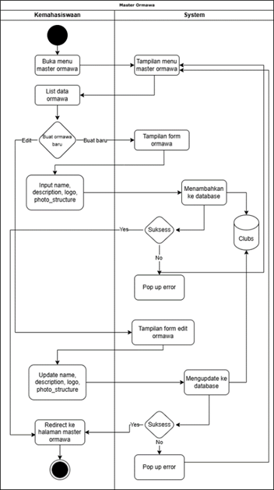
Gambar 3.5. Alur Aktifitas Pada Filtur Master Ormawa.
3.2.3. Use Case Sistem
Use case sistem dari sistem informasi sistem pengajuan kegiatan ormawa menggunakan metode prototyping dapat dilihat pada gambar 3.6.
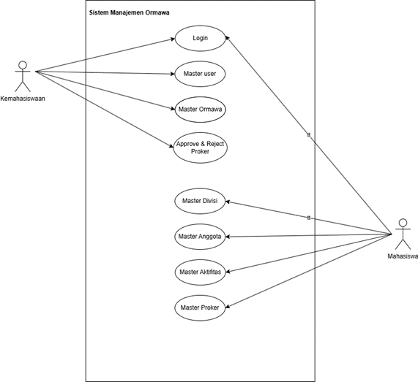
Gambar 3.6. Use Case Sistem
Sistem pengajuan kegiatan organisasi mahasiswa memiliki dua aktor utama yaitu Kemahasiswaan dan Mahasiswa. Aktor Kemahasiswaan merupakan pihak kampus yang berperan dalam mengelola dan memverifikasi pengajuan kegiatan yang diajukan oleh organisasi mahasiswa. Sedangkan aktor Mahasiswa adalah pengurus organisasi mahasiswa yang menggunakan sistem untuk mengajukan dan mengelola kegiatan organisasinya. Setiap aktor memiliki peran dan aktivitas yang berbeda dalam sistem. Kemahasiswaan dapat melakukan login ke sistem untuk masuk sebagai admin, kemudian mengelola master user (data pengguna sistem), master ormawa (data organisasi mahasiswa), serta memiliki kewenangan untuk menyetujui (approve) atau menolak (reject) proposal program kerja (proker) yang diajukan mahasiswa. Fitur ini dirancang untuk mendukung proses validasi dan kontrol kegiatan agar sesuai dengan kebijakan kampus.
Sementara itu, Mahasiswa memiliki akses untuk melakukan login ke sistem, mengelola data divisi dalam organisasinya, memasukkan dan memperbarui data anggota, aset/atribut organisasi, serta program kerja (proker) yang akan diajukan untuk mendapatkan persetujuan dari pihak kemahasiswaan. Melalui sistem ini, mahasiswa dapat menyusun dan mengajukan proposal kegiatan dengan lebih tertib dan terdokumentasi, sehingga proses persetujuan kegiatan menjadi lebih efisien dan transparan.
3.2.4. Class Diagram
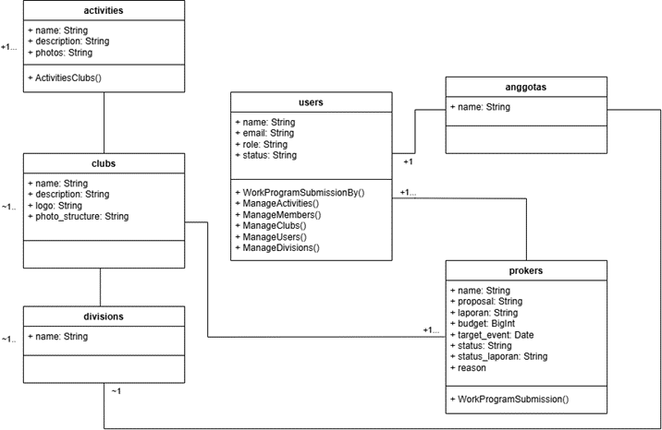
Gambar 3.7. Class Diagram

Gambar 3.6. tersebut menunjukkan class diagram sistem pengajuan kegiatan organisasi mahasiswa. Diagram ini terdiri dari enam kelas utama: users, clubs, divisions, anggota, prokers, dan activities. Kelas users menyimpan data pengguna seperti nama, email, peran, dan status. User dapat mengelola anggota, divisi, club, pengguna lain, serta mengajukan program kerja melalui metode yang tersedia. Kelas clubs menyimpan data organisasi mahasiswa, seperti nama, deskripsi, logo, dan foto struktur. Satu club dapat memiliki banyak divisi dan kegiatan. Kelas divisions mencatat divisi-divisi dalam club. Kelas anggota menyimpan nama anggota yang dikelola user. Kelas prokers menyimpan data program kerja, termasuk nama, proposal, anggaran, target tanggal pelaksanaan, status pengajuan, dan status laporan. Program kerja diajukan melalui metode WorkProgramSubmission. Kelas activities mencatat data kegiatan dengan atribut nama, deskripsi, dan foto, yang terkait dengan club. Setiap kelas saling terhubung untuk mendukung proses pengajuan dan pengelolaan kegiatan organisasi mahasiswa secara terstruktur.
3.2.5. Sequence Diagram

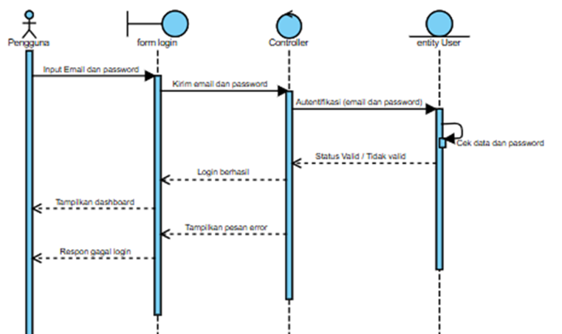
Gambar 3.8. Sequence Diagram Proses Login Admin
Berdasarkan gambar di atas, proses login admin dimulai saat pengguna membuka halaman login dan mengisi email serta password. Setelah itu, data yang diisi tadi akan dikirim ke sistem (controller) untuk diproses. Controller kemudian akan meneruskan data tersebut ke bagian yang menyimpan data pengguna (entity User) untuk dilakukan pencocokan email dan password. Di sini sistem akan mengecek apakah email dan password yang dimasukkan sesuai dengan data yang ada di database. Jika data yang dimasukkan sesuai atau valid, maka pengguna akan berhasil login dan akan diarahkan ke halaman dashboard. Tetapi kalau data yang dimasukkan salah atau tidak ditemukan, maka sistem akan menampilkan pesan kesalahan bahwa login gagal.
3.2.6. Mockups
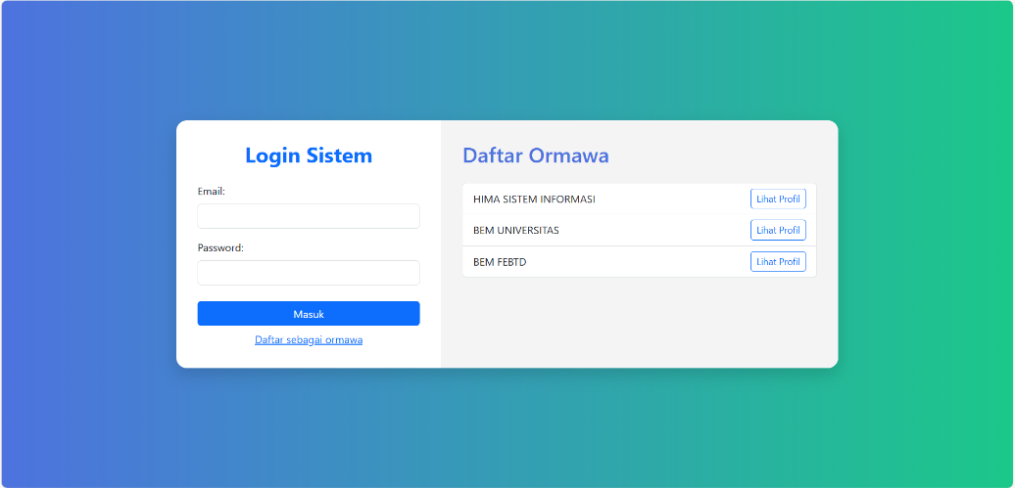
Mockups ini akan memberikan gambaran visual dan fungsional sistem sebelum diterjemahkan dalam Bahasa pemrograman. Hasıl mockup inı sudah menunjukkan warna, gambar, dan tombol yang lengkap. Sehingga pengguna akan lebih mudah faham pada sistem yang sedang dikembangkan, karena dapat memudahkan proses interaksi dengan desain mockup sistem.
Gambar 3.9. Mockup Halaman Login

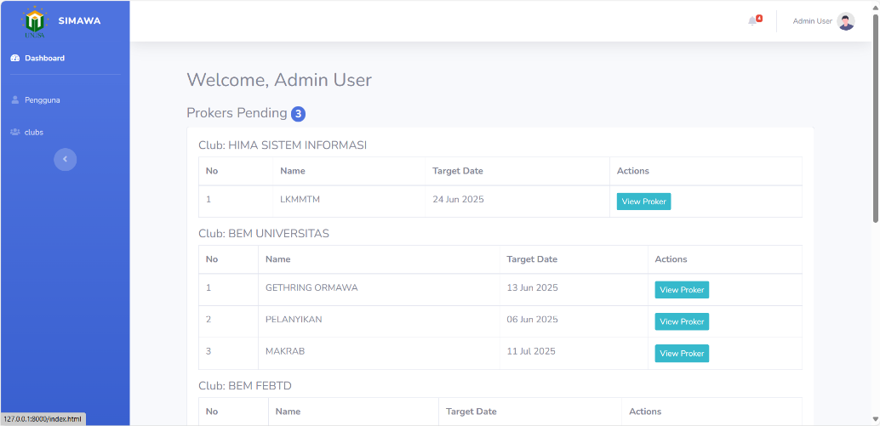
Gambar 3.9. Merupakan mockups halaman login sebelum masuk ke sistem, sebagai admin. Kemudian setelah di klik masuk maka akan menuju ke tampilan akun masing-masing.

Gambar 3.10. Mockup Halaman Dashboard
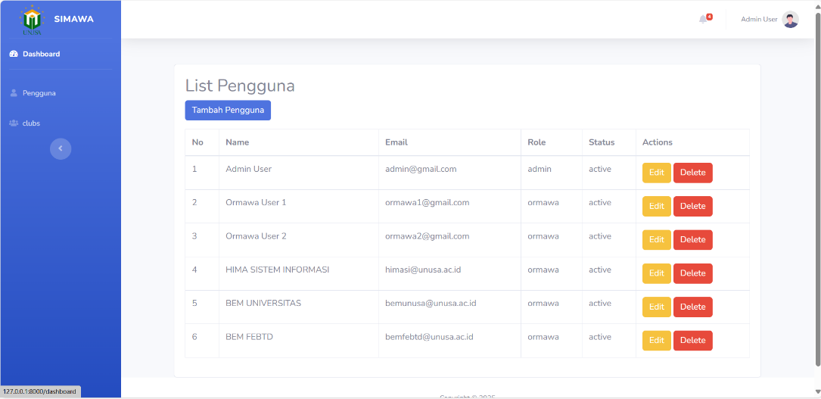
Gambar 3.10. Merupakan mockup halaman dashboard setelah admin berhasil login ke dalam sistem pengajuan kegiatan organisasi mahasiswa. Pada halaman ini, admin akan disambut dengan informasi berupa daftar program kerja (proker) yang statusnya masih pending atau menunggu persetujuan. Data ditampilkan berdasarkan club atau organisasi, seperti HIMA Sistem Informasi, BEM Universitas, dan BEM FEBTD. Pada tabel ditampilkan nama program kerja, target tanggal pelaksanaan, serta tombol View Proker untuk melihat detail masing-masing program kerja sebelum diproses lebih lanjut. Halaman ini dirancang agar admin dapat memantau dan memproses pengajuan kegiatan secara lebih mudah dan terstruktur.
Gambar 3.11. Mockup Halaman Daftar Pengguna
Gambar 3.11. Merupakan mockup halaman daftar pengguna pada sistem pengajuan kegiatan organisasi mahasiswa. Pada halaman ini, admin dapat melihat seluruh data pengguna sistem, baik admin maupun ormawa. Data pengguna ditampilkan dalam bentuk tabel yang memuat informasi nama, email, peran (role), dan status. Tersedia juga tombol Edit untuk memperbarui data pengguna dan tombol Delete untuk menghapus pengguna dari sistem. Di bagian atas, terdapat tombol Tambah Pengguna untuk menambahkan akun baru ke dalam sistem. Halaman ini memudahkan admin dalam mengelola data akun pengguna secara efektif dan terstruktur.
3.3. Evaluasi Prototype
Evaluasi prototype dilakukan untuk menilai apakah antarmuka sistem pengajuan kegiatan organisasi mahasiswa telah sesuai dengan kebutuhan pengguna dan mudah digunakan. Evaluasi dilakukan dengan metode observasi langsung terhadap proses penggunaan sistem oleh pengguna yaitu admin dan organisasi mahasiswa, serta analisis fungsionalitas dari masing-masing halaman yang telah dirancang.
Berikut hasil evaluasi dan saran dari pengguna kemahasiswaan dan organisasi mahasiswa:
Evaluasi terhadap prototype sistem informasi ORMAWA telah dilakukan dengan melibatkan pengguna utama, yaitu perwakilan admin Kemahasiswaan dan organisasi mahasiswa di lingkungan Universitas. Evaluasi ini bertujuan untuk menilai kualitas dan kesiapan sistem sebelum masuk ke tahap implementasi. Berdasarkan hasil evaluasi, sistem secara umum telah dianggap mampu mendukung proses pengelolaan organisasi mahasiswa dengan baik dari sisi fungsi, tampilan, dan kemudahan penggunaan.

ORMAWA
Prototype | Permasalahan | Solusi/Perbaikan
Sistem | Kadang diperlukan refresh manual saat memverifikasi data pengajuan kegiatan | Secara umum sistem sudah dapat digunakan untuk memverifikasi proker secara efisien
Database | Tidak semua data organisasi otomatis tersinkron saat update profil Ormawa | Sinkronisasi bisa diperbaiki, namun untuk saat ini sistem masih dapat digunakan dengan baik
UI | Beberapa tampilan tabel kurang presisi di layar monitor kecil | Tampilan cukup informatif dan sederhana untuk mendukung kinerja admin Kemahasiswaan
Tabel 3.1. Hasil Evaluasi Prototipe.
Dari sisi sistem, meskipun terdapat kebutuhan untuk melakukan refresh manual saat memverifikasi pengajuan kegiatan, fitur-fitur yang tersedia sudah berjalan efisien dan mampu memfasilitasi alur verifikasi dengan lancar. Pengguna tidak menemukan kendala besar dalam melakukan aktivitas verifikasi, sehingga sistem dinilai cukup efektif untuk digunakan dalam proses administrasi kegiatan Ormawa.
Pada aspek database, ditemukan bahwa tidak semua data tersinkron secara otomatis saat ada pembaruan profil Ormawa. Namun, hal ini masih dapat ditoleransi karena tidak berdampak langsung pada fungsi utama sistem. Pengguna menyampaikan bahwa meskipun sinkronisasi perlu ditingkatkan, sistem tetap dapat digunakan dengan baik untuk aktivitas sehari-hari.
Dari segi tampilan antarmuka atau UI, beberapa pengguna mengeluhkan bahwa tampilan tabel kurang presisi ketika dibuka melalui layar monitor kecil. Walaupun demikian, desain antarmuka secara keseluruhan tetap dinilai informatif dan sederhana, serta mampu menunjang kebutuhan kerja admin Kemahasiswaan tanpa membingungkan pengguna.
3.4. Mengkodekan sistem
Tahap ini merupakan tahap implementasi dari setiap perencanaan yang telah dilakukan baik dari alur sistem hingga desain interface. Pada tahap ini dilakukannya penyusunan kode aplikasi atau lebih dikenal dengan coding. Pembangunan sistem dilakukan menggunakan laravael. Laravel adalah salah satu framework PHP yang bersifat open-source dan menggunakan pola arsitektur MVC (Model-View-Controller). Framework ini sangat populer karena menyediakan berbagai fitur yang memudahkan pengembangan aplikasi web, seperti pengaturan rute (routing), middleware, validasi data, manajemen sesi, autentikasi pengguna, serta ORM (Object Relational Mapping) yang disebut Eloquent.
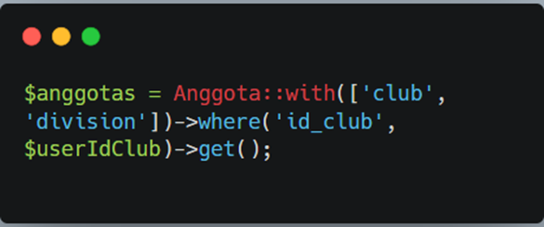
Gambar 3.12. Kode Program Daftar Anggota
Dari potongan kode program pada gambar di atas dapat dijelaskan bahwa bagian ini merupakan query builder pada framework Laravel yang digunakan untuk mengambil data dari model Anggota. Query ini menggunakan method with() untuk memuat relasi dari model Anggota dengan model club dan division, sehingga data dari relasi tersebut juga ikut diambil dalam satu query (eager loading).

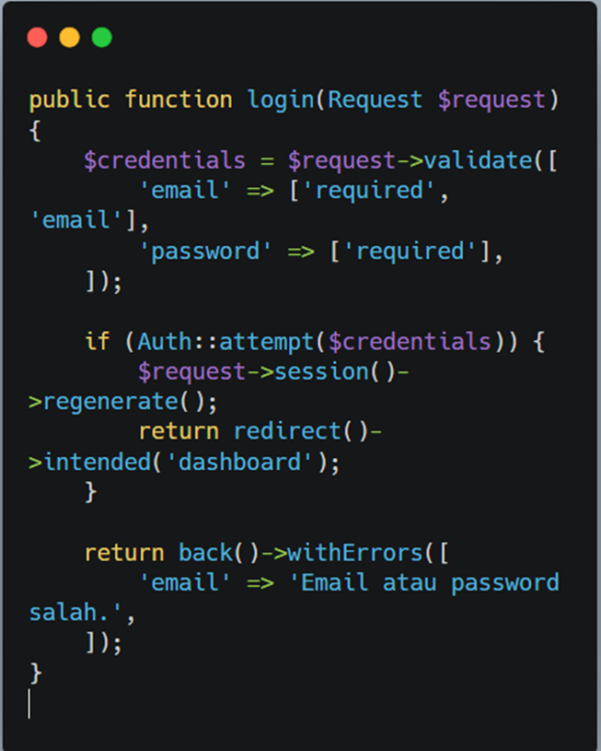
Gambar 3.13. Kode Program Login Pengguna
Potongan kode tersebut merupakan implementasi fungsi login() yang digunakan untuk menangani proses autentikasi pengguna dalam sebuah aplikasi berbasis Laravel. Fungsi ini menerima parameter berupa objek $request, yang menyimpan data input dari formulir login. Langkah pertama dalam fungsi ini adalah melakukan validasi terhadap dua input yang dikirimkan, yaitu email dan password.
3.4. Pengujian sistem
Pengujian sistem merupakan tahap penting untuk memastikan bahwa sistem sudah siap digunakan sesuai tujuan. Pada tahap ini, dilakukan pengujian menggunakan metode Blackbox Testing. Metode ini dipilih karena dapat membantu memastikan bahwa sistem yang dikembangkan telah berjalan sesuai dengan yang diharapkan. Fokus pengujian ini adalah untuk menilai kesesuaian sistem dari sisi kebutuhan fungsional, serta memastikan bahwa input dan output yang dihasilkan sudah tepat dan tidak ada kesalahan. Hasil pengujian tersebut ditampilkan pada Tabel 3.2.
No | Fitur | Skenario | Hasil yang Diharapkan | Hasil (Pengujian)
1 | Login (Admin) | Admin mengisi email dan password yang valid lalu menekan tombol login | Sistem mengarahkan admin ke halaman dashboard | Sesuai
2 | Login (Admin) | Admin mengisi email yang valid dan password yang salah | Sistem menampilkan pesan 'Password salah' | Sesuai
3 | Logout (Admin) | Admin menekan tombol logout di dashboard | Sistem mengakhiri sesi dan kembali ke halaman login | Sesuai
4 | Manajemen Pengguna | Admin menambahkan pengguna baru dengan data lengkap dan valid | Pengguna berhasil ditambahkan dan muncul di daftar pengguna | Sesuai
5 | Manajemen Pengguna | Admin mencoba menambahkan pengguna dengan email yang sudah digunakan | Sistem menampilkan pesan 'Email sudah terdaftar' | Sesuai
6 | Manajemen Pengguna | Admin mengedit data pengguna yang sudah ada | Perubahan tersimpan dan data pengguna diperbarui | Sesuai
7 | Manajemen Pengguna | Admin menghapus data pengguna tertentu | Pengguna tidak lagi muncul di daftar pengguna | Sesuai
8 | Manajemen Aktivitas | pengguna menambahkan aktivitas dengan nama dan tanggal yang valid | Aktivitas ditambahkan dan muncul di sistem | Sesuai
9 | Manajemen Aktivitas | pengguna menghapus aktivitas tertentu | Aktivitas terhapus dari daftar | Sesuai
Tabel. 3.2. Hasil Uji Blak Box Testing
Berdasarkan pengujian Black Box Testing yang dilakukan terhadap 29 test case pada sistem pengajuan kegiatan ORMAWA, diperoleh hasil bahwa seluruh skenario pengujian memberikan hasil sesuai dengan yang diharapkan. Dengan demikian, tingkat keberhasilan pengujian mencapai 100%, yang berarti seluruh fitur sistem telah berfungsi dengan baik secara fungsional sesuai kebutuhan pengguna.
Persentase berhasil = Jumlah test case yang sukses x 100%
jumlah keseluruhan testcase
Persentase berhasil = 29 x 100%
29
Persentase berhasil = 100%

3.5. Evaluasi sistem
Tahapan evaluasi sistem telah dilakukan menggunakan metode User Acceptance Testing (UAT) dengan pendekatan wawancara terbuka kepada beberapa perwakilan Ormawa dan pihak Kemahasiswaan. Evaluasi dilakukan dengan memberikan penjelasan mengenai fitur-fitur sistem, kemudian sistem dicoba langsung oleh para pengguna utama. Sebanyak 7 responden dipilih menggunakan metode purposive sampling, yang terdiri dari perwakilan pengurus ormawa dan Kasubdit Kemahasiswaan. Evaluasi dilakukan berdasarkan enam pertanyaan kualitatif yang menggali harapan, pengalaman, serta persepsi mereka terhadap sistem yang telah dikembangkan.
Hasil evaluasi menunjukkan bahwa sistem dapat diterima dengan baik dan dinyatakan sesuai dengan kebutuhan pengelolaan organisasi mahasiswa. Kasubdit Kemahasiswaan menyatakan bahwa sistem ini sudah mendukung proses administrasi dan koordinasi kegiatan kemahasiswaan secara efektif. Oleh karena itu, sistem dinilai layak untuk diimplementasikan.
3.6. Implementasi
Pada tahap implementasi ini, sistem pengajuan kegiatan ormawa yang telah dikembangkan melalui serangkaian proses analisis, perancangan, dan pengujian dinyatakan selesai secara fungsional. Sistem telah memenuhi seluruh kebutuhan fungsional dan non-fungsional yang telah ditentukan sebelumnya, sehingga dianggap layak untuk diserahkan kepada pihak kemahasiswaan sebagai pengguna utama. Implementasi dilakukan di lingkungan pengembangan lokal, tanpa melalui proses deployment ke server atau hosting. Fokus utama dari tahap ini adalah penyempurnaan sistem secara menyeluruh, memastikan bahwa seluruh fitur dan modul yang telah dirancang dapat berjalan dengan baik dan saling terintegrasi. Setiap komponen diuji kembali melalui pengujian akhir, salah satunya adalah pengujian black box, untuk memastikan bahwa sistem merespon input dan menghasilkan output sesuai dengan skenario yang telah ditentukan pada tahap sebelumnya.
Selama proses ini, tidak ditemukan kendala berarti yang menghambat fungsionalitas sistem. Setiap fitur, baik yang digunakan oleh admin maupun pengguna umum, telah diverifikasi berjalan sesuai dengan tujuannya. Hal ini menunjukkan bahwa sistem siap digunakan lebih lanjut, baik untuk proses instalasi, uji coba oleh pihak kemahasiswaan, maupun dipersiapkan untuk proses deployment ke server di masa mendatang. Dengan demikian, tahap implementasi ini menghasilkan sebuah aplikasi sistem informasi berbasis web yang telah lengkap dan dapat digunakan secara fungsional. Sistem ini siap didistribusikan dan memberikan kontribusi nyata dalam mendukung proses manajemen kegiatan organisasi mahasiswa secara lebih terstruktur dan efisien.

- SIMPULAN
Berdasarkan hasil penelitian dan pengujian sistem pengajuan kegiatan Ormawa, penulis dapat mengambil kesimpulan sebagai berikut:
- Sistem pengajuan kegiatan Ormawa yang dibangun dapat digunakan oleh organisasi mahasiswa dan pihak kemahasiswaan secara online. Sistem ini mempermudah proses pengajuan proposal tanpa harus bolak-balik mencetak dan menyerahkan dokumen fisik.
- Sistem ini dibangun menggunakan metode pengembangan prototyping dan telah berjalan dengan baik. Proses dimulai dari identifikasi kebutuhan hingga penggunaan sistem yang melibatkan tahapan evaluasi prototype dan evaluasi sistem. Sistem ini dibangun menggunakan bahasa pemrograman PHP Native dan database MySQL.
- Hasil evaluasi prototype menunjukkan beberapa saran dari pengguna, seperti penyederhanaan alur sistem dan penambahan fitur komentar revisi. Namun, pada evaluasi sistem, pengguna merasa puas dan menerima sistem karena sudah sesuai dengan kebutuhan dalam pengajuan kegiatan.
UCAPAN TERIMAKASIH (Optional)
Terima Kasih Kepada Universitas Nahdlatul Ulama Surabaya terutama Fakultas Ekonomi Bisnis dan Teknologi Digital Prodi Sistem Informasi yang selalu mensupport penulis untuk tetap berkarya dan berkreatif untuk pengembangan selanjutnya.

REFERENCES

[1]. Salim, A., Budiarti, R. P. N., & Yudianto, F. (2020, December). Rancang bangun aplikasi website pendaftaran peserta didik baru (ppdb) madrasah ibtidaiyah nahdlatul ulama (minu) waru ii dengan menggunakan codeigniter. In Prosiding National Conference For Ummah (Vol. 1, No. 1).

[2]. Yudianto, F., Annisaa’Firdaus, M., Susanto, F. A., & Herlambang, T. (2022). Perancangan sistem informasi penjualan toko online galeri nada berbasis website. Remik: Riset dan E-Jurnal Manajemen Informatika Komputer, 6(3), 575-584.

[3]. Yudianto, F., Herlambang, T., & Anggoro, S. D. (2022, January). Pelatihan Desain Pembuatan Website di PT Abisakti Surya Megakon. In Prosiding Seminar Nasional Pengabdian Kepada Masyarakat (Vol. 1, No. 1, pp. 703-710).

[4]. Yudianto, F., Herlambang, T., Adinugroho, M., & Magfira, D. B. (2023). Perancangan sistem informasi peminjaman ruangan pada PT. Multi Aneka Pangan Nusantara. Journal of Community Engagement, 4(3), 1-5.

[5]. Adinugroho, M., Herlambang, T., Yudianto, F., & Magfira, D. B. (2023). Perancangan sistem informasi peminjaman ruangan pada PT. Multi Aneka Pangan Nusantara. Indonesia Berdaya, 4(3), 1045-1058.

[6]. Adinugroho, M., Sari, R., Herlambang, T., & Yudianto, F. (2023). Pelatihan pengembangan user interface pada website yayasan al-jihad surabaya. Jurnal Layanan Masyarakat, 7(3).

[7]. Yudianto, F., Yuliana, L., Herlambang, T., & Maghfira, D. B. (2025). Pelatihan pengujian website di pt. Abisakti surya megakon menggunakan gtmetrix (website testing training at pt. Abisakti surya megakon using gtmetrix). Indonesia Berdaya, 6(2), 437-442.

[8]. Suli, K. T., & Nirsal, N. (2023). Rancang bangun sistem informasi desa berbasis website (studi kasus Desa Walenrang). D'computare: Jurnal Ilmiah Teknologi Informasi dan Ilmu Komputer, 13(1), 24-32.

[9]. Nalatissifa, H., Maulidah, N., Fauzi, A., Supriyadi, R., & Diantika, S. (2023). Rancang bangun sistem informasi perpustakaan berbasis website pada smk negeri 1 bumijawa. Jati (Jurnal Mahasiswa Teknik Informatika), 7(1), 26-32.

[10]. Erawati, W., Heristian, S., & Purnama, R. A. (2023). Rancang bangun sistem informasi akademik berbasis website dengan metode SDLC. Computer Science (CO-SCIENCE), 3(2), 68-77.

